版 权 转 让 协 议
论文题目：
论文编号：
甲方 : 全部署名作者
通信作者：
乙方 : 《食品与机械》编辑部

第一条 遵照《中华人民共和国著作权法》的规定，由甲、乙双方签署版权转让协议，甲方将上述论文的版权（包括但不限于各种介质、媒体的版权以及虚拟专辑、单行本的版权）转让给乙方，并同意该论文被国内外文献检索系统和网络、数据库系统检索和收录；如有不同意见，请预先申明。本协议自甲方签署之日起生效，有效期等同于该论文著作权的保护期。
第二条 甲方保证：1）该论文是其全部作者独立取得的原创性成果，享有自主知识产权，无抄袭问题，也没有引用时不注明原文出处的行为；2）该论文没有一稿两投或一稿多投，也没有将一篇论文稍作修改或分割成多篇论文进行多次发表的行为，未经乙方同意不再以任何语种向其他刊物投稿；3）该论文中的相关内容不曾以各种语种在国内外公开发表过，如在有关学术会议上宣读、公布或入选会议文摘集，则必须向乙方说明；4）论文作者单位和作者之间的署名及排序无争议。
第三条 甲方承诺按乙方的《投稿须知》和相关修改意见对稿件进行补充和修改，以满足乙方对该论文的发表所提出的合理要求；该论文被录用前，若有作者的姓名、数量、类别和排序的变更，则由甲方指定的通信作者出具亲笔签名的说明变更情况的信件，乙方根据该信件内容进行变更处理。该论文被录用后，甲、乙双方均不得变更其作者的姓名、数量、类别和排序。
第四条 自甲方签署协议之日起，乙方有权在编辑和出版过程对甲方的论文进行编辑、修改等必要处理，以便遵守国家有关标准和规定。上述论文在正式出版之前，乙方应向甲方提供编辑加工后的清样供甲方校对和确认，并协商有关修改事宜。上述论文安排在《食品与机械》上发表之前，甲方应向乙方支付相关费用。甲方如果不接受乙方对论文的修改，则上述论文发表过程无法完成，本协议自动终止，乙方无须退还相关费用，上述论文由甲方自行处理。
第五条 该论文发表后，甲方与第三方享有同样的CC-BY-NC-ND 4.0协议许可权利，可在本单位或本人著作集中汇编出版以及用于宣讲和交流，但应注明发表于《食品与机械》的年月、卷期和页码。如有国内外其他单位和个人复制、翻译出版等商业活动，须征得乙方书面同意。
第六条 甲方全体作者签名并标注日期后复印留存一份，复印件的效力与原件相同。由通信作者用挂号信将版权转让协议原件寄至乙方编辑部，信封上注明“版权协议”和“稿号”。
第八条 其他未及事宜，若发生异议时，双方将协商解决。如协商不成，则按照《中华人民共和国著作权法》和有关的法律法规处理。
甲方全体作者亲笔签名 ： | 乙方：《食品与机械》编辑部  负责人（执行主编）签名：  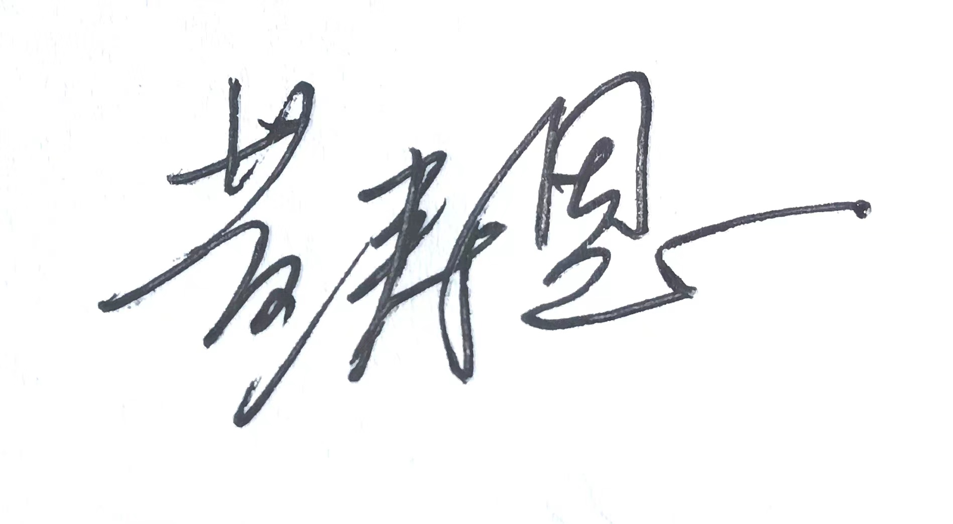
年 月 日 | 年 月 日
注：如有特殊情况不能亲笔签名，可以写委托授权书由通信作者处理，委托授权书与版权转让协议一并寄给乙方。

